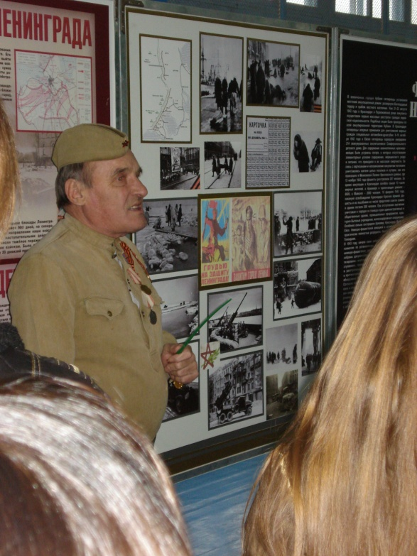
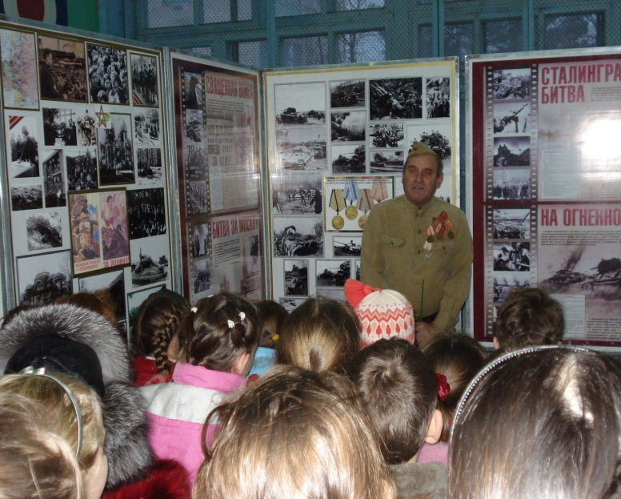
19 января на базе МОУ СОШ №5 состоялась выставка «Сокол» по теме: «Великая Отечественная война». Учащимся была представлена форма, в которой воевали наши деды и прадеды. Эта экскурсия ещё раз напомнила нам о том, какой ценой досталась русскому народу победа над фашистскими захватчиками.

